Министерство образования Республики Беларусь
Учреждение образования “Белорусский государственный университет информатики и радиоэлектроники”

Факультет компьютерных систем и сетей
кафедра Информатики
Дисциплина: Методы численного анализа

ОТЧЕТ
к лабораторной работе
на тему:
“Интерполяционные многочлены”
БГУИР КП 1-40 04 01

Выполнил: студент гр. 953505
Красовский В.Ю.

Проверил: доцент кафедры информатики Анисимов В.Я

Минск 2021
Вариант 9

Цели работы:
Изучить интерполяцию функций с помощью интерполяционных многочленов Лагранжа и Ньютона.

Краткие теоретические сведения
Пусть f(x) - функция, непрерывная на отрезке [а,b]. Выберем на этом отрезке точки, называемые узлами интерполяции:
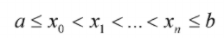
Предположим,что известны значения функции в узлах интерполяции:
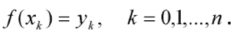
Ставится задача найти многочлен Рn(х) такой, что
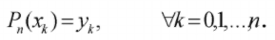
Такой многочлен Рn(х) называется интерполяционным многочленом, а задача его нахождения — задачей интерполяции.
Можно показать, Что задача интерполяции всегда имеет решение. причем единственное.
Обозначим
Погрешность интерполяции оценивается по формуле
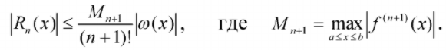

1) Интерполяционный многочлен Лагранжа
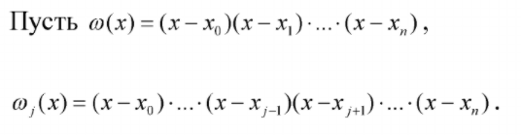
Положим
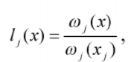
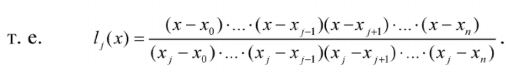
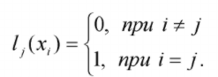
Построим многочлен
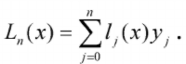

Такой многочлен называют интерполяционным многочленом Лагранжа.

2) Интерполяционный многочлен Ньютона
Пусть x0, x1, ..., xn - набор узлов интерполирования,
y0, y1, ..., yn значения функции f(х) в узлах.
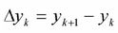
Величину называют конечной разностью первого порядка в k-ом узле.
Аналогично определяются конечные разности высших порядков.
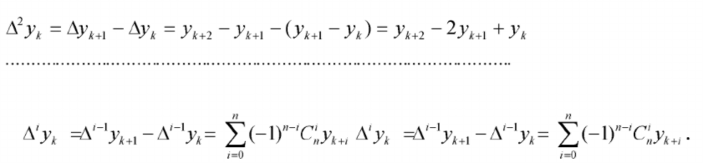
Конечные разности обычно считают по схеме:
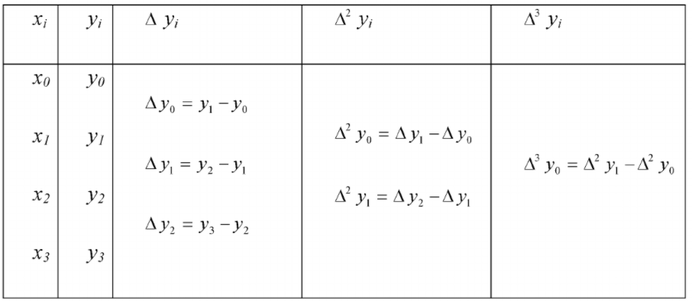
Разделенной разностью первого порядка называется выражение
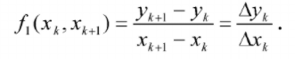
Разделенной разностью второго порядка называется выражение
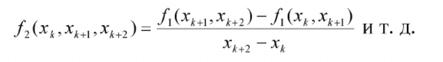
Пусть х — любая точка отрезка, не совпадающая с узлами. Тогда
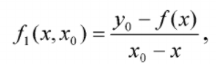
Откуда
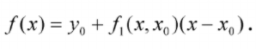
Далее
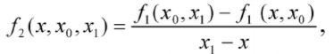
Откуда
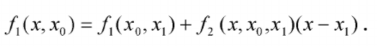
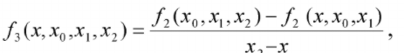
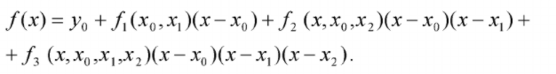
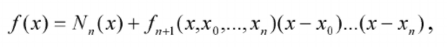
Где
Очевидно при
т. e. Nn(х) - интерполяционный многочлен. Его называют интерполяционным многочленом Ньютона.
Исходные даннные:
Задание. Построить интерполяционные многочлены в форме Лагранжа и Ньютона, используя номер варианта k, соответствующие значения параметров m и р; и значения х‚у из таблиц:
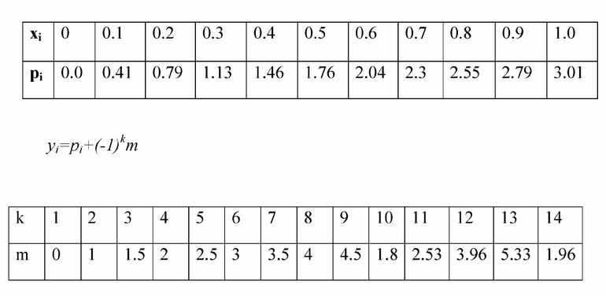
Оценить погрешность. Вычислить значение ф-ии в точке 0.47 с помощью интерполяционного многочлена и многочлена наилучшего приближения. Сравнить значения.
Результаты выполнения программы:
